GE Mapress Edelstahl Schiebemuffe d54 (LABS-frei)

Geberit

Eigenschaften

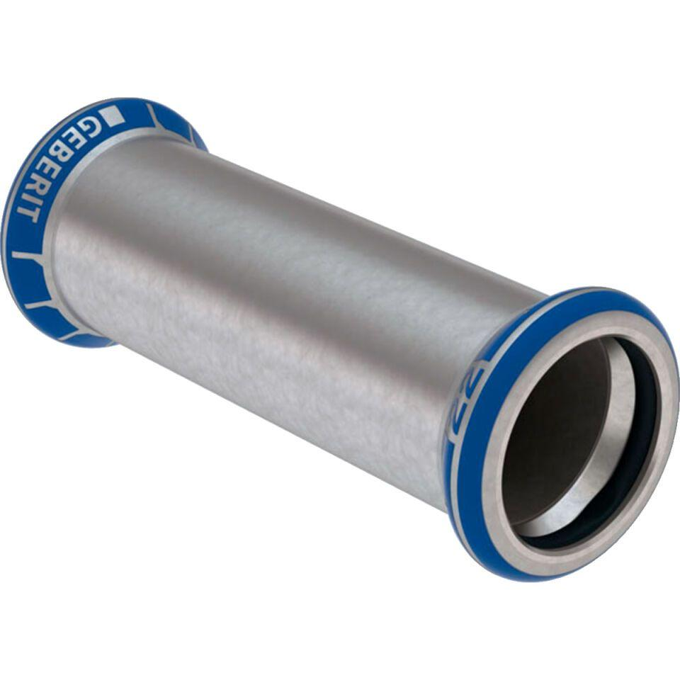

GTIN:

4024723821083

HAN:

82108

Werkstoff

Edelstahl